СЕЛЬСКОЕ ПОСЕЛЕНИЕ НИКИФОРОВСКОЕ
Приобретение и установка памятника участникам Великой Отечественной войны 1941-1945 г. д. Веницы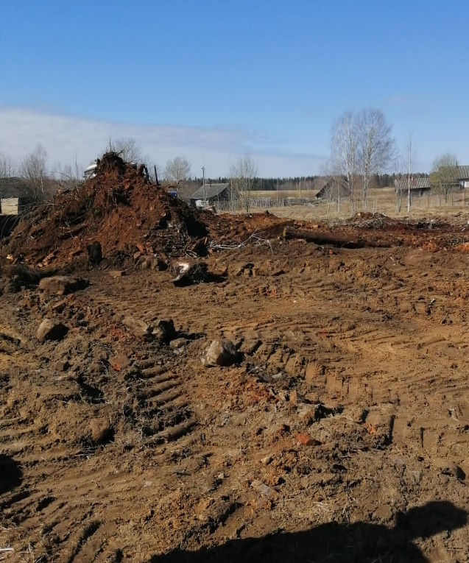
БЫЛО

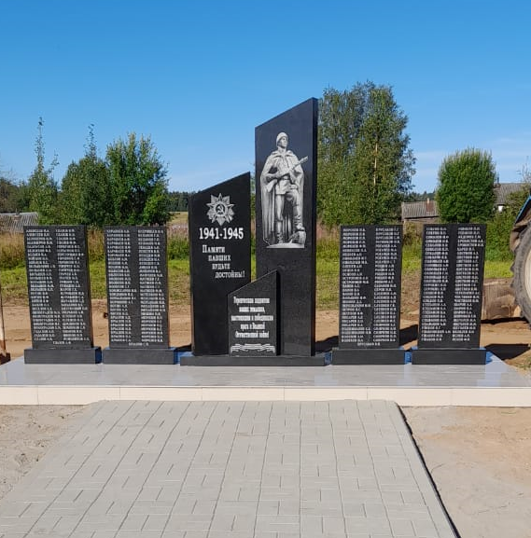
СТАЛО

